**ŠIAULIŲ UNIVERSITETAS**

**TECHNOLOGIJOS FAKULTETAS**

**INFORMACINIŲ TECHNOLOGIJŲ KATEDRA**

PROGRAMŲ SISTEMŲ INŽINERIJA

**Tyrimo metodologija**

Atliko: Justinas Mikelinskas, VI-8

Tikrino: doc.dr. Asta Slotkienė

Šiauliai

2013m

1. **Dokumento paskirtis**

Šiame dokumente apžvelgsime programinio kodo saugojimo sistemomų tyrimą, eigą. Detaliai pavazduoti turimus gauti rezultatus. Tyrimui naudotas pasirinktas PKSS. Jas testuosime pasirinkę tyrimo kriterijus bei programinę įrangą. Pasirinksime analizuoti sistumų funkcines ir technines specifikacijas, jų sudėti, bei našumą.

1. **Tyrimo tikslai**
   1. Susipažinti su sistemomis kurios geba išsaugoti programinį kodą ir pasirinktais įrankiais jį valdyti.
   2. Ištirti sistemų veikimą, pritaikymą.
   3. Ištirti naudojant skirtingus kompiuterius.
   4. Ištirti sistemų diegimą.
   5. Apibendrinti tyrimo rezultatus ir padaryti išvadas.
2. **Tyrimo apribojimai**

Analizuojant programinio kodo sistemas nebus galima jas vienodai ištirti dėl naudojamos skirtingos programinės įrangos jas valdyti. Dėl šios priažasties galimas nepilnas sistemų tyrimas.

1. **Tyrimo techninė ir programinė įranga**

Testuojamo sistemos:

GitHub, Google Code, Gitorious, SourceForge.

Testavimui reikalinga programinė įranga.

***Naršyklės:*** Internet Explorer 8, Mozilla Firefox 16.0.1, Opera 12.02, Google Chrome 23.0.12.

***OS:*** Windows Xp Pro sp3, Windows 7 Ultimate.

Process Explorer v15.04(stebėti programų procesus,bei tinklo ir kompiuterio apkrovas)

Chronometer (fiksuoti laiką)

SPSS 21.0.0 (testavimo duomenims statistiškai apdoroti)

1. **Tyrimo metodika**
   1. **Bendroji būsenų diagrama(1pav.)**

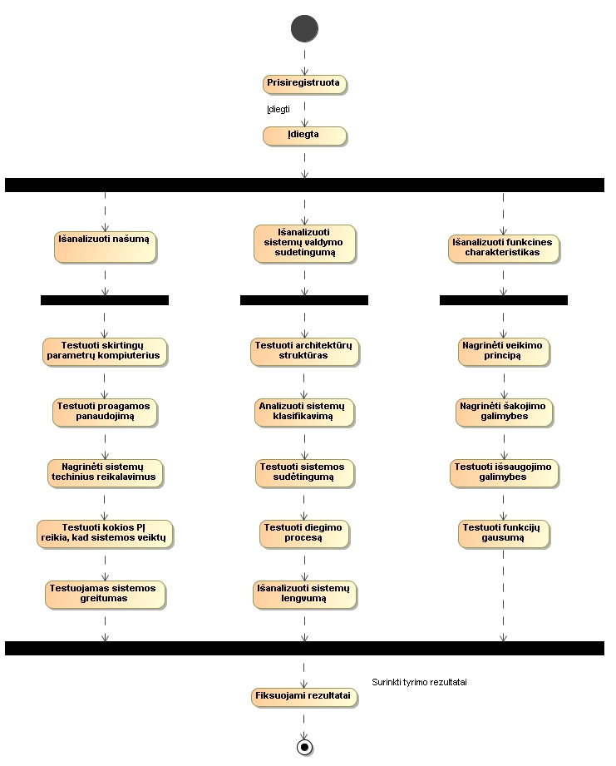

**1 pav.**

Bendroji būsenų diagrama (1 pav.) parodo tyrimo eigą. Nuo pat pradžių, kai pasirenkama CRM programa iki pat gautų tyrimo rezultatų. Tyrimas suskirstytas į tris testuojamas grupes:

1. **Našumą**
2. **Valdymo sudėtingumą**
3. **Funkcines charakteristikas**
   1. **Tyrimo kriterijai**

|  |  |  |  |  |
| --- | --- | --- | --- | --- |
| **Charakteristikos** | | | | |
| **Kriterijaus pavadinimas** | **Matavimo vienetas** | **Techninė įranga** | **Kriterijų fiksuojanti PĮ** | **Pastabos** |
| **Funkciniai** | | | | |
| Kodo peržiūra | Loginis rezultatas | GitHub, Google Code, Gitorious, SourceForge | SPSS 21.0.0 | Analizuojantis asmuo Justinas Mikelinskas fiksuos kriterijus |
| Klaidų sekimas | Loginis rezultatas |
| Wiki žodynas | Loginis rezultatas |
| Shell serveris | Loginis rezultatas |
| Pašto palaikymas | Loginis rezultatas |
| Nuosava šaka | Loginis rezultatas |
| Privati šaka | Loginis rezultatas |
| Pranešimai | Loginis rezultatas |
| Forumas | Loginis rezultatas |
| **Šakojimas** | | | | |
| Prikabinti savo vardą ir e.paštą | Loginis rezultatas | GitHub, Google Code, Gitorious, SourceForge | SPSS 21.0.0 | Analizuojantis asmuo Justinas Mikelinskas fiksuos kriterijus |
| Sukurti direktorija | Loginis rezultatas |
| Ignoruoti failus nuo sekimo | Loginis rezultatas |
| Įkelti visus failus ir sub-direktorijas | Loginis rezultatas |
| Žingsnis atgal | Loginis rezultatas |
|  | |
| **Našumas** | | | | |
| **Sistemos Greitumas** | | | | |
| Įkelimas | Laikas | GitHub, Google Code, Gitorious, SourceForge | Chronometer  SPSS 21.0.0 | Analizuojantis asmuo Justinas Mikelinskas fiksuos kriterijus |
| Parsiuntimas | Laikas |
| Šakojimas | Laikas |
| Suliejimas | Laikas |
|  |  |
|  |  |
|  |  |
| **Naršyklių palaikymas** | | | | |
| Ar veikia naršyklėje | Loginis rezultatas |  | Internet Explorer 8, Mozilla Firefox 16.0.1, Opera 12.02, Google Chrome 23.0.12  Chronometer SPSS 21.0.0 | Analizuojantis asmuo Justinas Mikelinskas fiksuos kriterijus |
| Visos Funkcijos |
| Vaizdas |
| Atidarymo laikas | Laikas |  |
| Veiksmų laikas |
| **Diegimas** | | | | |
| Registracijos sudėtingumas | Balai (1-10) | GitHub, Google Code, Gitorious, SourceForge,  git | SPSS 21.0.0 | Analizuojantis asmuo Justinas Mikelinskas fiksuos kriterijus |
| Diegimo/Registracijos  laikas | Laikas |

* 1. **Tyrimo kriterijau eiga**

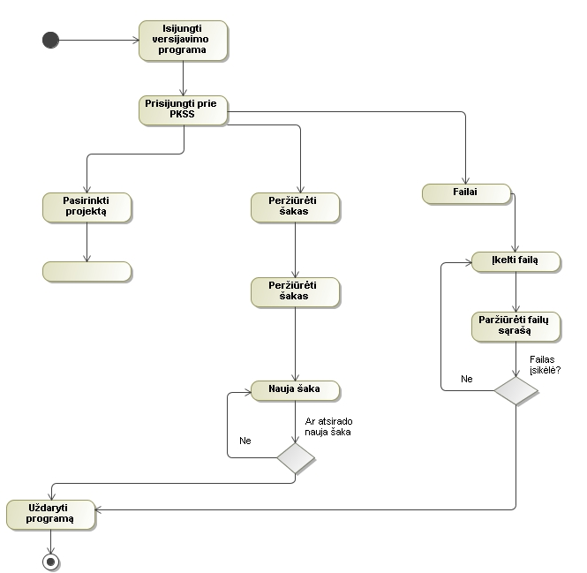

1. **Kokybė**

Bus tiriama įvairūs atvėjai, su skirtingomis OS, naršyklėmis, failų dydžiais. Kad būtų galima palyginti sistemos stabilumą. Taip išsiaiškinsime sistemos suprantamumą ir grafinę sąsają(kaip greit suprantama vartotojui ir ar lengva gaudytis tarp funkcijų).

Iš tokių tyrimu galima atrinkti tinkamą PKSS sistemą įgudisiam ar tik pradedančiam vartotojui.

1. **Apibrėžimai**

PKSS – programinio kodo saugojimo sistema

OS – operacinė sistema

Versijavimo sistema – tai įrankis naudojamas valdyti kodą esanti PKSS.

1. **Nuorodos**

<http://git-scm.com/book>

<https://github.com/>